# 附件2：

# app职工与单位解除劳动关系提取操作手册

# 一、app注册与登录

## 新用户注册

进入APP后点击屏幕图标如下图右下角我的

进入用户登录/注册界面如下图：

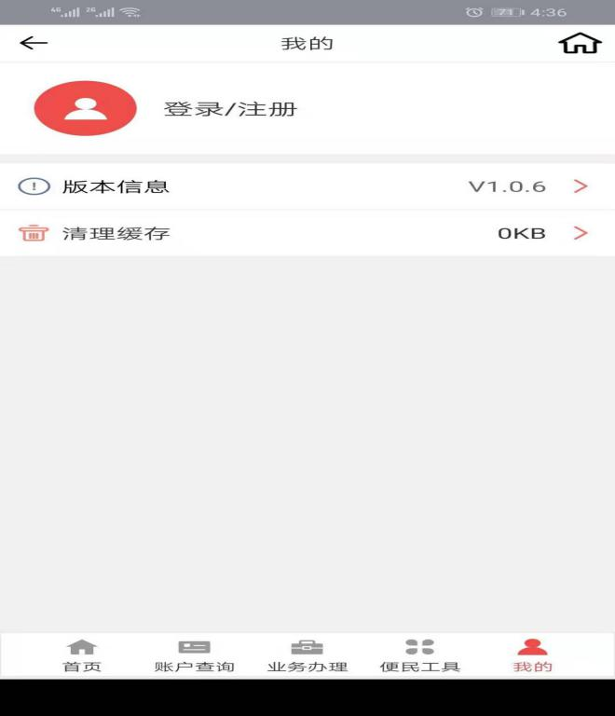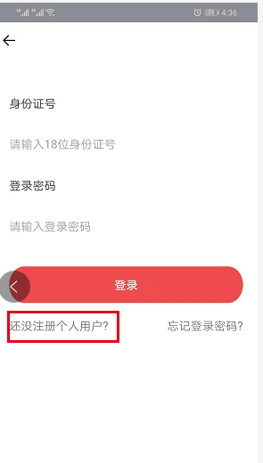

点击还没注册个人用户？进入注册页面，如下图：

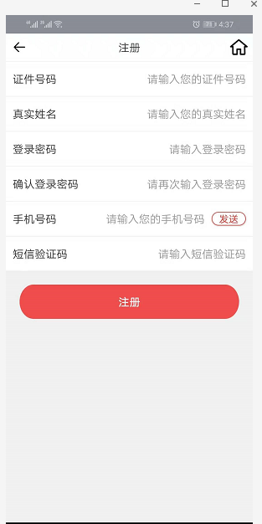

录入信息后点击注册

办理规定：

个人必须存在有效的公积金账户信息，注册时需要校验账户有效性

## 用户登录

### 1.2.1 密码登录

进入用户注册/登录界面如下图：

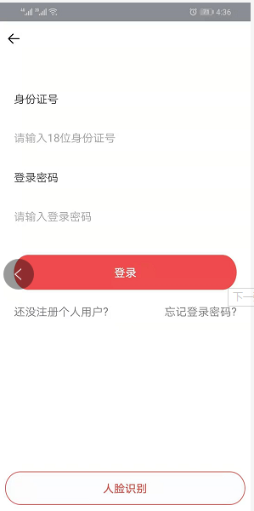

录入个人身份证号码、个人登录密码后点击登录如下图（如果有支付宝可以使用人脸识别）：

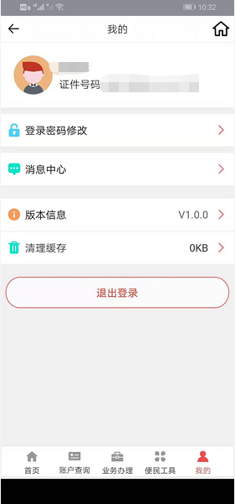

### 1.2.2 忘记登录密码

进入用户登录界面如下图：

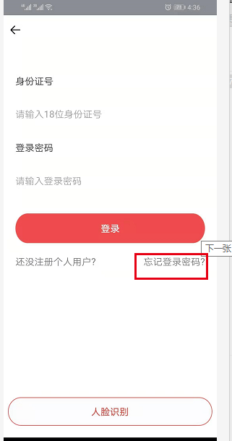

点击忘记登录密码后如下图:

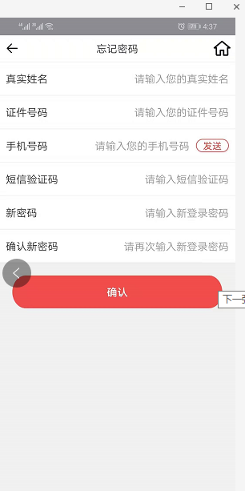

录入信息后点击确定

# 二、业务办理

## 2.1离职提取

### 2.1.1 功能描述

实现职工的离职提取。职工的封存原因必须为离职封存，并且封存时间超过半年才能办理此业务。

### 2.1.2 业务流程

偿还公积金贷款提取：登录后点击“业务办理”-- “提取业务” --“离职提取”进入，如下所示：

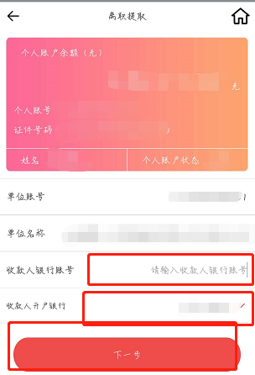

输入“收款人银行账号”、“收款人开户银行”后点击下一步

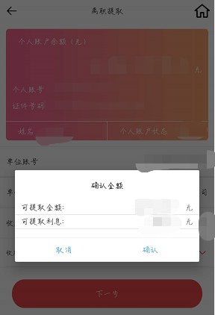

确认金额无误后，点击下一步

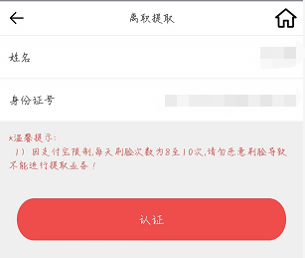

点击认证按钮，进行支付宝刷脸认证，认证通过后，提示框提示提取结果

